**МІНІСТЕРСТВО ОСВІТИ І НАУКИ УКРАЇНИ**

**Чорноморський національний університет   
імені Петра Могили**

Факультет комп’ютерних наук

Кафедра «Інженернії програмного забезпечення»

**ЗВІТ**

*з лабораторної роботи № 9*

**Варіант № 8**

Дисципліна "Комп’ютерна електроніка та архітектура комп’ютерів"

Напрям підготовки: 122 Комп’ютерні науки

ЛР.ПЗ.01-102.1910221

***Cтудент*** *_Грабовський Єгор*

*(підпис)*

*________________ __*

*(дата)*

***Викладач*** *_________________Старченко В.В. (підпис)*

*_____________*

*(дата)*

Миколаїв – 2020

**1. Дослідження роботи ідеального дешифратора. З меню *DEC* вибирається ідеальний дешифратор “3 на 8” (*Generic 3-to-8 Dec*) і збирається схема відповідно до рис. 2.2 і складається таблиця істинності пристрою. При складанні таблиці відповідності необхідно врахувати дію сигналів на входах G1, G2A', G2B'.**



*Рис.1.1. схема ідеального дешифратора “3 на 8”*

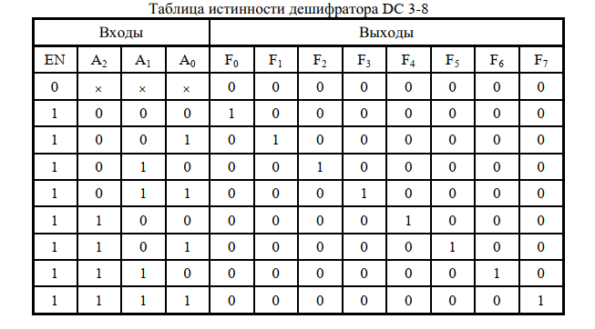

*Рис.2.2. таблиця істинності ідеального дешифратора “3 на 8”*

**2. Вивчення алгоритму роботи ідеального шифратора. З меню *ENC* вибирається ідеальний шифратор “8 на 3” (*Generic 8-to-3 Enc*) і збирається схема для його дослідження. Складається таблиця істинності шифратора.**



*Рис.2.1. схема ідеального шифратора “3 на 8”*

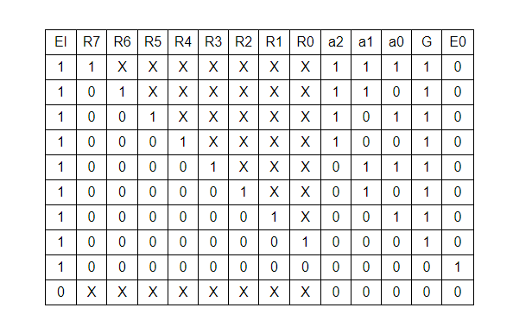

*Рис.2.2. таблиця істинності ідеального шифратора “3 на 8”*

**3. Вивчення роботи реальної мікросхеми шифратора/дешифратора. За варіантом вибирається одна з мікросхем і аналізується.**

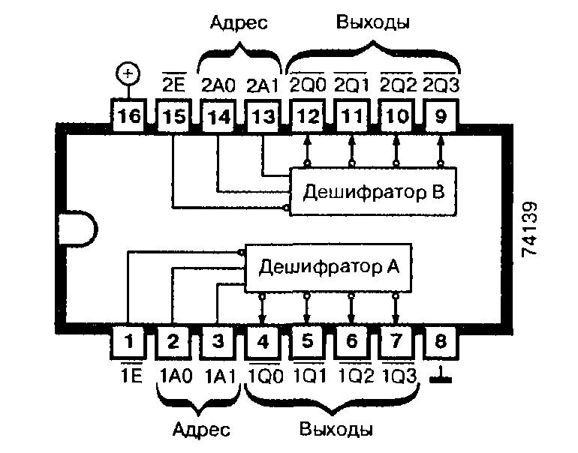

*Рис.3.1. схема мікросхеми 74139*

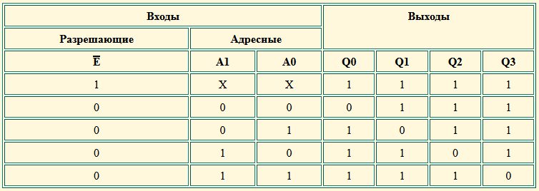

*Рис.3.2. таблиця істинності схеми 74139*

Мікросхема 74139 містить два окремих дешифратора з двома входами і чотирма виходами, які можна використовувати в якості декодирующего або розподільного пристрою.

**Робота схеми**

У нормальному режимі роботи на виводи 1 і 15 (що дозволяє вхід Е) мікросхеми 74139 подається напруга низького рівня.

Коли код йде на входи АТ і А1 мікросхеми 74139, то на відповідному виході встановлюється напруга низького рівня, а на інших виходах - високого. Наприклад, якщо на вхід АТ подається напруга високого рівня і на вхід А1 - низького, то на виході Q1 формується напруга низького рівня.

Зверніть увагу на те, що обидві половини мікросхеми 74139 мають свої окремі входи вибірки і дозволяють входи.

Якщо на дозволяючий вхід Е мікросхеми 74139 подається напруга високого рівня, то на всіх виходах відповідного дешифратора встановлюється таке ж напруга незалежно від стану входів АТ і А1.

Дозволяє вхід мікросхеми 74139 можна також використовувати в якості інформаційного входу в Демультиплексори. Логічна 1 на дозвільному вході переводить обраний вихід в стан «1», і навпаки.

Дозволяє вхід мікросхеми 74139 можна також використовувати для того, щоб перетворити схему в демультиплексор на 1 вхід і 8 виходів або дешифратор, в якому одна половина управляється новим входом А2, а інша половина схеми - його інверсним значенням.

**4. Дослідження роботи схеми семисегментного індікатора.**



*Рис.4.1. схема семисегментного індікатора*

**Висновки:**

Під час виконання даної лабораторної роботи досліджено та використано шифратори да дешифратори, були розібрані їх таблиці істинностей